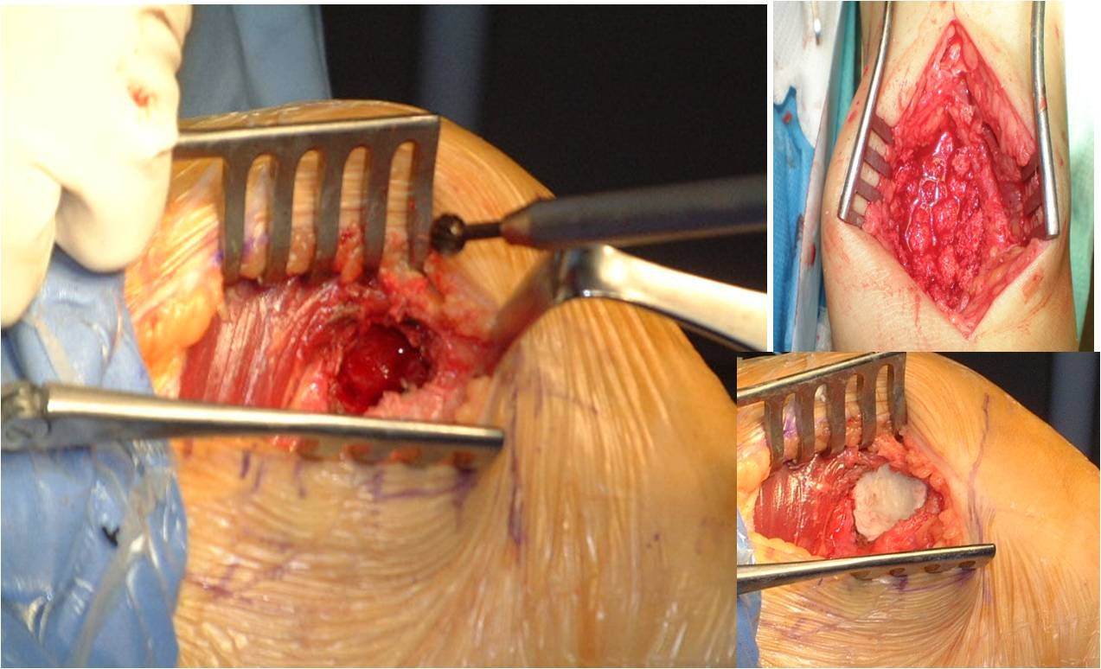

FIGURA 13. Ventana ósea amplia para curetaje de la lesión y ampliación de márgenes con fresa de alta velocidad. Relleno de la lesión con injerto o con cemento

